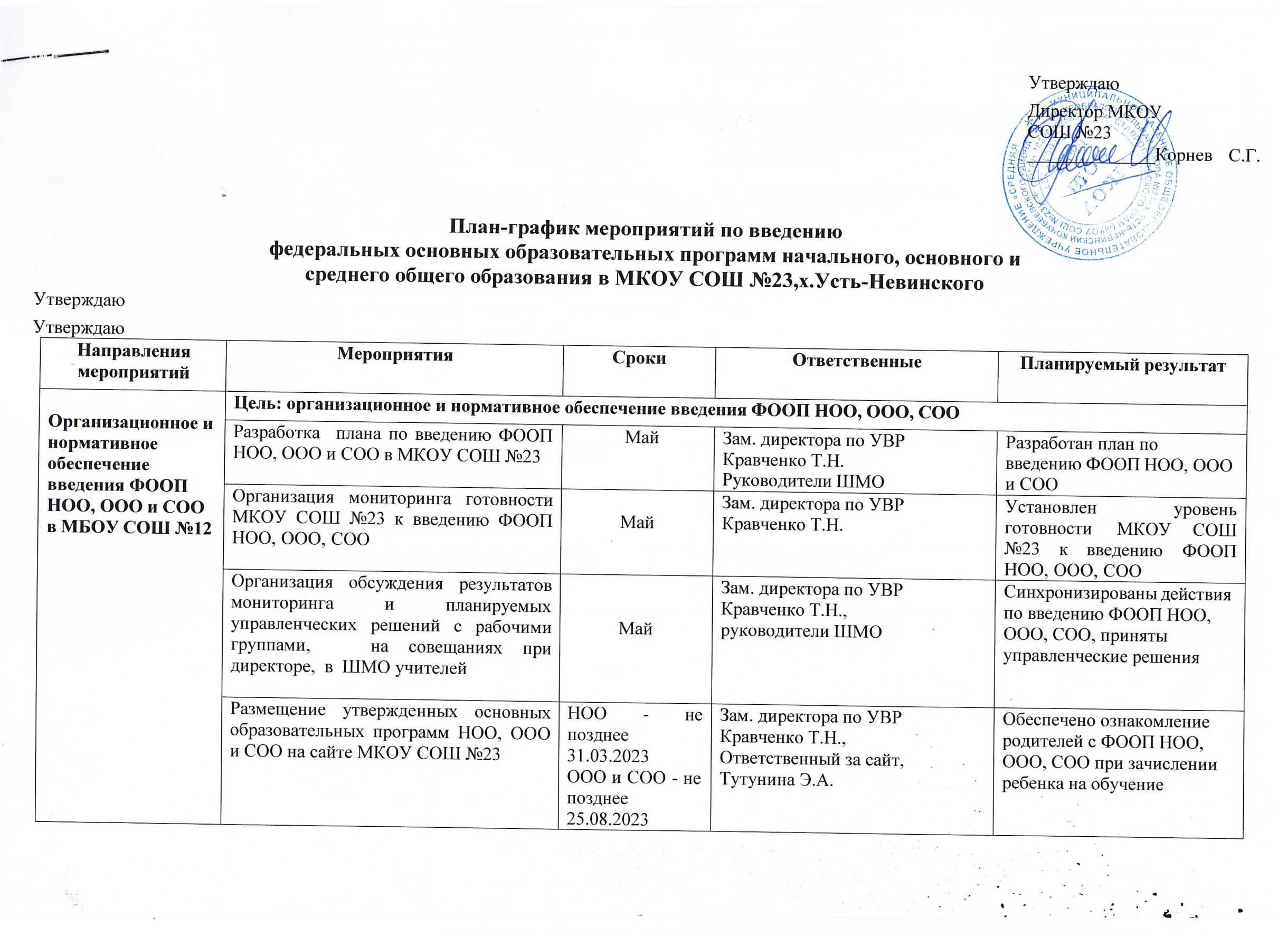

Методическое | Цель: обеспечение управленческой и методической готовности руководящих и педагогических работников школы
обеспечение введения ФООП НОО, ООО, СОО | Участие в вебинарах по введению ФООП НОО, ООО, СОО  педагогических работников | По плану |  | Зам. директора по УВР Кравченко Т.Н. | Обеспечено методическое сопровождение педагогов
 | Консультирование педагогов школы по вопросам введения ФООП НОО,  ООО, СОО, анализ затруднений и поиск путей их решения | В течение учебного года |  | Зам. директора по УВР Кравченко Т.Н. | Оказана адресная  методическая поддержка педагогам школы
 | Организация деятельности школьных методических объединений учителей- предметников по вопросам введения ФООП НОО, ООО, СОО | В течение учебного года |  | Зам. директора по УВР Кравченко Т.Н. | Выработан единый подход к разработке рабочих  программ учебных предметов, курсов в  соответствии с требованиями ФООП НОО, ООО, СОО
Информационно- разъяснительная работа | Цель: обеспечение информационного обеспечения введения ФООП НОО, ООО, СОО
 | Размещение информации о введении с 1.09.2023 ФООП НОО, ООО, СОО на  сайте МКОУ СОШ №23, мессенджерах | Май | Зам. директора по УВР Кравченко Т.Н.,  Ответственный за сайт, Тутунина Э.А. |  | общественность получила информацию о подготовке МКОУ СОШ №23 к  введению ФООП НОО, ООО, СОО
 | Проведение родительских собраний по  вопросу введения ФООП НОО, ООО, СОО в МКОУ СОШ №23 | Май | Зам. директора по УВР Кравченко Т.Н., классные руководители |  | обеспечено информирование  родительской общественности

